В ПОМОЩЬ УЧАЩИМСЯ И РОДИТЕЛЯМ!!!

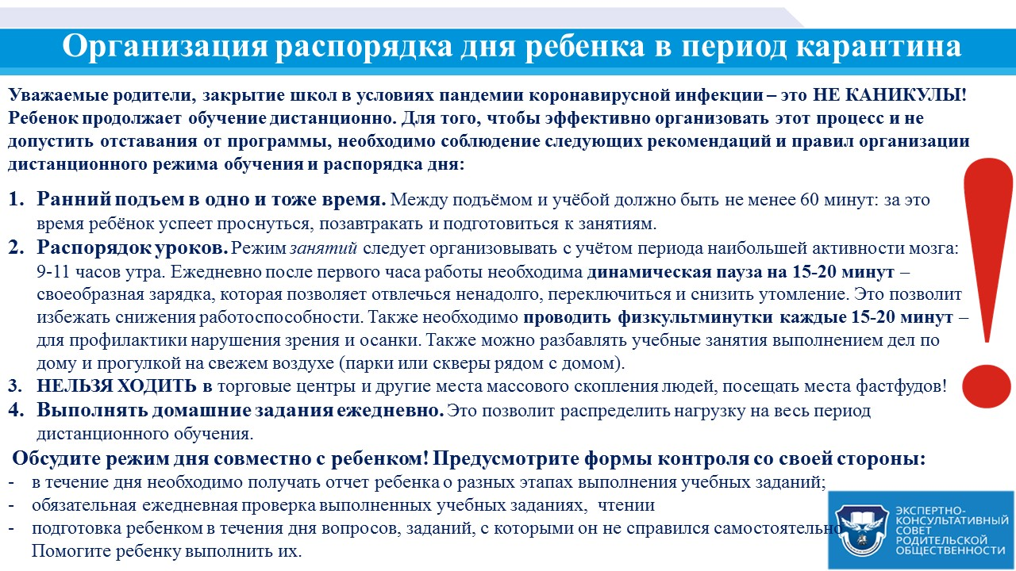

Список рекомендуемых учебных онлайн платформ и Интернет ресурсов:

- «Российская электронная школа» (РЭШ) (https://resh.edu.ru)
- Платформа группы компаний «Просвещение» (https://www.prosv.ru)
- LECTA - платформа корпорации «Российский учебник» (https://rosuchebnik.ru/)
- ЭОС «Русское слово» (http://russlo-edu.ru)
- Онлайн-библиотека издательства «Академкнига / Учебник» (http://akademkniga.ru)
- Учи.ру – интерактивная образовательная платформа (https://lp.uchi.ru/distant-uchi)
- Онлайн-школа «Фоксфорд» (https://help.foxford.ru)
- Цифровая образовательная платформа «ЯКласс» (https://www.yaklass.ru)
- Цифровая образовательная платформа «Interneturok» (https://interneturok.ru)
- Тестовые и контрольно-измерительные материалы - ФГБУ «ФИОКО» (https://fioco.ru)
- тестовые и контрольно-измерительные материалы ФГБНУ «ФИПИ» (http://www.fipi.ru)

Сайты, открывшие БЕСПЛАТНЫЙ доступ на время самоизоляции:

АНГЛИЙСКИЙ ЯЗЫК:
- https://puzzle-english.com/teacher открыли доступ до 1 мая
- https://circusatos.itch.io/littlemousesencyclopedia Энциклопедия мышки бесплатно
- Бесплатный английский от Skyeng всем, кто учится, — школьникам, ученикам колледжей и студентам, а также выделяет горячую линию для учителей и преподавателей. Школьники получат доступ до 24 апреля, заниматься можно будет на сайте https://edu.skyeng.ru/ Доступ должен быть организован педагогами.
- https://www.youtube.com/user/MagicboxEngRhy отличные видеоролики для детей.

КИНОТЕАТРЫ:
- www.kinopoi.sk/0mqd Онлайн-кинотеатр «Кинопоиск HD» (продукт компании «Яндекс») предоставляет бесплатную подписку по промокоду POKAVSEDOMA до конца апреля для ранее не зарегистрированных на платформе пользователей.
- Бесплатный доступ ко всем сериалам и фильмам на more.tv, зарегистрируйтесь и введите код SIDIMDOMA в личном кабинете: https://its.more.tv/sidimdoma

КУЛЬТУРА:
- Виртуальный тур по Эрмитажу https://bit.ly/33nCpQg
- Трансляции балетов Большого театра, 29 марта "Ромео и Джульетта" Прокофьева https://www.bolshoi.ru/about/relays/
- Архив аудиолекций СПбГУ https://online.spbu.ru/audiolekcii/
- Лекторий «Прямая речь» открывает бесплатный доступ к видеоархивам лекций на своем сайте pryamaya.ru
- Александринский театр бесплатно покажет спектакли онлайн //alexandrinsky.ru
- Мариинский театр проводит онлайн-трансляции на своем сайте mariinsky.tv.
- Metropolitan Opera анонсировала бесплатные стримы Live in HD со следующей недели каждый день, в понедельник Кармен, в четверг Травиата, 22-го Евгений Онегин metopera.org
- Лувр https://www.louvre.fr/en/media-en-ligne
- Венская опера тоже проводит бесплатные трансляции на период карантина www.staatsoperlive.com
- Баварская опера тоже даёт бесплатный доступ к спектаклям. https://www.staatsoper.de/en/news/online-schedule-until-19-a...
- Проект Гугла Arts and Culture https://artsandculture.google.com/
- Амстердамский музей Ван Гога с функцией google street view: https://bit.ly/2TRdiSQ
- Третьяковская галерея проводит онлайн-экскурсии и лекции https://www.tretyakovgallery.ru/
- Музей истории искусств (Kunsthistorisches Museum), Вена https://bit.ly/3d08Zfm
- Цифровые архивы Уффици https://www.uffizi.it/en/pages/digital-archives
- Государственный Русский музей (Санкт-Петербург) https://bit.ly/2IOQDjq
- Британский музей, онлайн-коллекция одна из самых масштабных, более 3,5 млн экспонатов https://www.britishmuseum.org

